环境技术验证
绩效声明

技术名称： 干散货堆场可开启式仓库顶棚抑尘技术
申请方：天津亨泽环保工程有限公司
验证机构：中环联合（北京）认证中心有限公司

2024年3月5日

环境技术验证绩效声明
技术类型：堆场扬尘防治
应用领域：干散货物料堆场
技术名称：干散货堆场可开启式仓库顶棚抑尘技术
技术持有方：天津亨泽环保工程有限公司
绩效声明具体内容：通过使用干散货堆场可开启式仓库顶棚抑尘技术，减小仓库内风速，最终使仓库厂界无组织废气总悬浮颗粒物达到《煤炭工业污染物排放标准》（GB 20426-2006）。
本次验证工作严格按照《环境管理—环境技术验证》（GB/T 24034-2019）、中环联合认证中心《环境技术验证实施细则》规定的流程和要求，通过技术原理分析、测试、专家评价等方法，对上述技术的性能、技术绩效、环境排放、运行维护等方面进行科学、客观、公正的第三方评价。
参与本次验证评价的各方为：
验证评价机构：中环联合（北京）认证中心有限公司；
测试机构：沧州燕赵环境监测技术服务有限公司；
技术持有方：天津亨泽环保工程有限公司；
本次验证工作在以上各方共同参与和监督下展开，制定了《干散货堆场可开启式仓库顶棚抑尘技术环境技术验证计划》，并按照《验证计划》进行现场与实验室测试，对测试结果进行分析，评价上述技术的性能情况。

技术简介
干散货堆场可开启式仓库顶棚抑尘技术有效结合了钢结构大棚、防风抑尘网等抑尘方式的优点，是对现有抑尘方式的改良。依托该技术建设的“百加环保仓”为半封闭结构，仓体四周均设置铝合金防风抑尘网，底部为混凝土基础底座，四周边网开孔率约28%；顶网采用耐酸碱、耐腐蚀且不燃材料编织而成，开孔率约30%，顶网承托在仓体顶部的钢缆上，钢缆上安装有电机，可拖拽顶网进行开、合作业；正常作业、储存过程中，电机带动顶网关闭顶部区域，有效地遮盖了扬尘，特别是在喷雾车工作时，顶棚的设置使得开放式仓库形成相对封闭的空间，喷雾车喷出的水雾可更长时间萦绕在仓库地面和顶棚的网体之间，更大限度地起到降尘作用。在遇暴风、暴雨或暴雪天气时，电机带动顶网打开，避免极端天气对顶网造成破坏，不存在雨雪荷载超载造成的库顶坍塌问题。可适用于各种各样的干散货，包含煤炭、焦炭、矿石、砂石料等原料堆。
验证测试周期
本技术的验证时间从2024年11月26日到2025年1月6日。根据不同风速，共检测14天，每天三次，每次一小时，检测颗粒物浓度及风速。
验证对象及场所
验证对象为应用干散货堆场可开启式仓库顶棚抑尘技术建设的 “百加环保仓”。该技术已应用于黄骅市广通物流有限公司，堆放原煤等粒状物料，位于河北省沧州市黄骅市羊二庄镇煤炭物流园区， “百加环保仓”长120米、宽108米、高13米，占地约13000平方米。顶网使用抗老化阻燃B1级聚乙烯，由导轨自动控制，平常处于封闭状态，雨雪天气时顶网呈开启状态。堆场内主要存放原煤，包含块煤、沫煤。
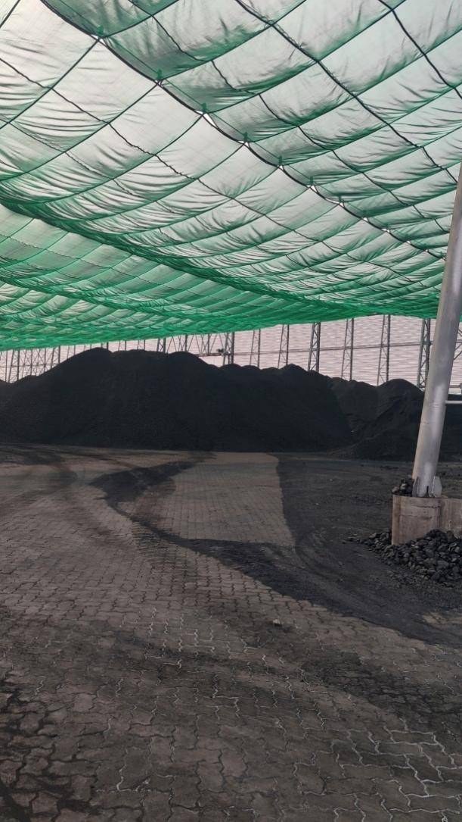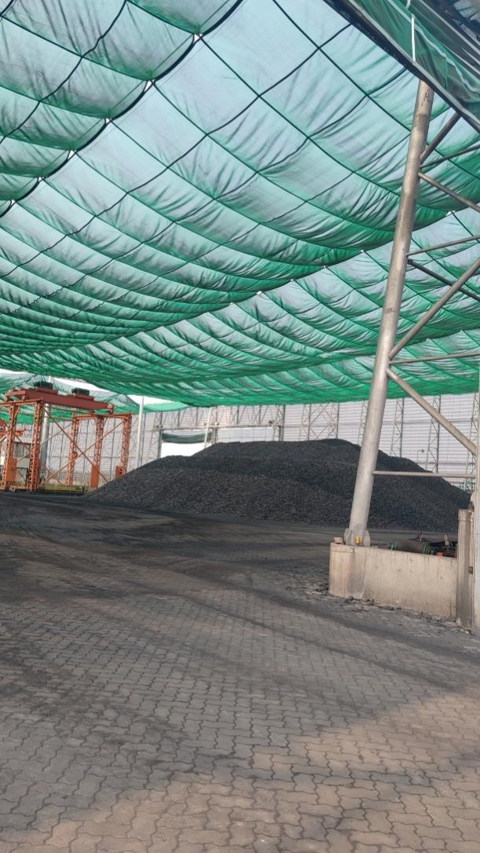
图1 黄骅市广通物流有限公司堆场现状图
验证评价指标
根据技术原理、绩效声明内容、相关法律、法规、标准、规范要求，并考虑了现有数据及其审核情况，将验证评价指标为总悬浮颗粒物。由第三方进行检测的，均按照相关国家、行业标准、技术规范中规定的方法进行，详见《环境技术验证报告》。
验证评价结果
在验证评价测试期间，仓库主体结构平稳。根据验证评价目标和测试结果，本次技术验证评价结论如下：
（1）应用干散货堆场可开启式仓库顶棚抑尘技术建设的仓库，在仓库外上风向风速在1.7-10.1m/s内变化时，仓库内最大、最小风速均有大幅度下降，风速平均能够下降73.28%-80.08%，绝对风速不超过2m/s。
（2）通过开展14天无组织颗粒物检测，包含生产、未生产工况，计算表明42组无组织颗粒物浓度均小于1mg/m3。
（3）综上表明，干散货堆场可开启式仓库顶棚抑尘技术能够达到绩效声明：减小仓库内风速，最终使无组织废气总悬浮颗粒物达到《煤炭工业污染物排放标准》（GB 20426-2006）。
质量控制
本次验证工作严格按照《环境管理—环境技术验证》（GB/T 24034-2019）、中环联合认证中心《环境技术验证实施细则》规定的流程和要求，及经专家评审的验证计划进行。
本次验证的各环节均保存有原始数据、记录。
注：本报告依据《环境管理—环境技术验证》（GB/T 24034-2019）、中环联合认证中心《环境技术验证实施细则》规定的流程和要求，在河北省沧州市黄骅市羊二庄镇煤炭物流园区，于2024年11月-2025年1月，对天津亨泽环保工程有限公司的应用干散货堆场可开启式仓库顶棚抑尘技术建设的百加环保仓进行了跨度30天的验证测试。本报告不保证或暗示该技术在其他适用条件下都呈现与验证评价结果完全一致的技术性能。用户在使用该技术时，应按照所在地国家和地方相关的法律、法规、标准和规范执行。

